監獄是保存台灣花燈工藝的重鎮

法務部98.2.9
法務部從85年開始延聘專家在監獄教導花燈工藝，收容人的巧思、技藝及彩繪，呈現各式各樣的作品數千件，配合各種場合展出數百場次，13年來不斷精進，成就斐然。
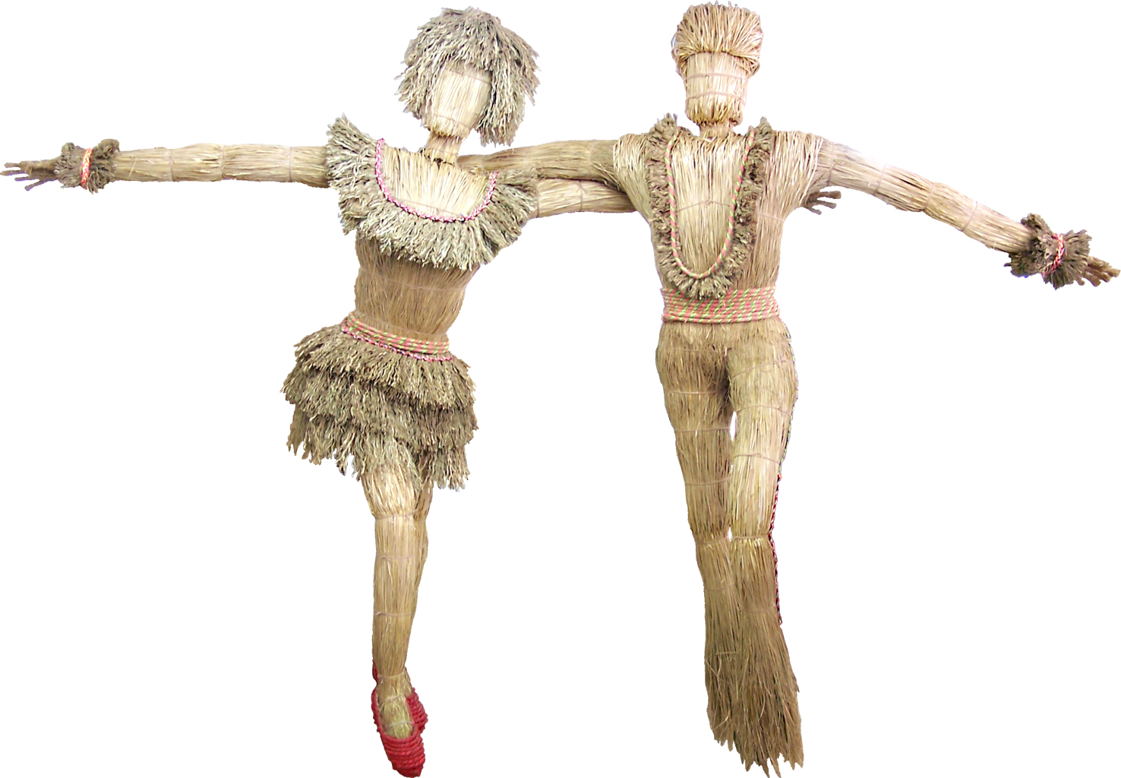
今年適逢台灣燈會20週年，宜蘭監獄應邀參加二個燈會區塊，一是《生態展館》，提供各式蔬果、花鳥、野生動物、魚類、昆蟲及卡通造型之花燈，共815件展示。另一個是以《稻草》編織的各類運動員作品30件，展示《稻藝展技》，每件作品都生動活潑、栩栩如生。
稻草編織─國標舞（宜蘭監獄）
同時台東、泰源、雲林、宜蘭21所監獄的76件作品參加比賽，結果特優8件，優等13件，甲等15件，佳作21件，共57件作品得獎，得獎率75%，成果豐碩。
其中宜蘭監獄的「豐收」、泰源技能訓練所的「台灣之光」分別獲評為「燈王」；「豐收」更獲評為《燈王之王》，該作品配合牛年生肖，以牛拉車為主題，輔以田園瓜棚，鴨子池塘之情境，作品細膩，充分表現出台灣農村之生態。
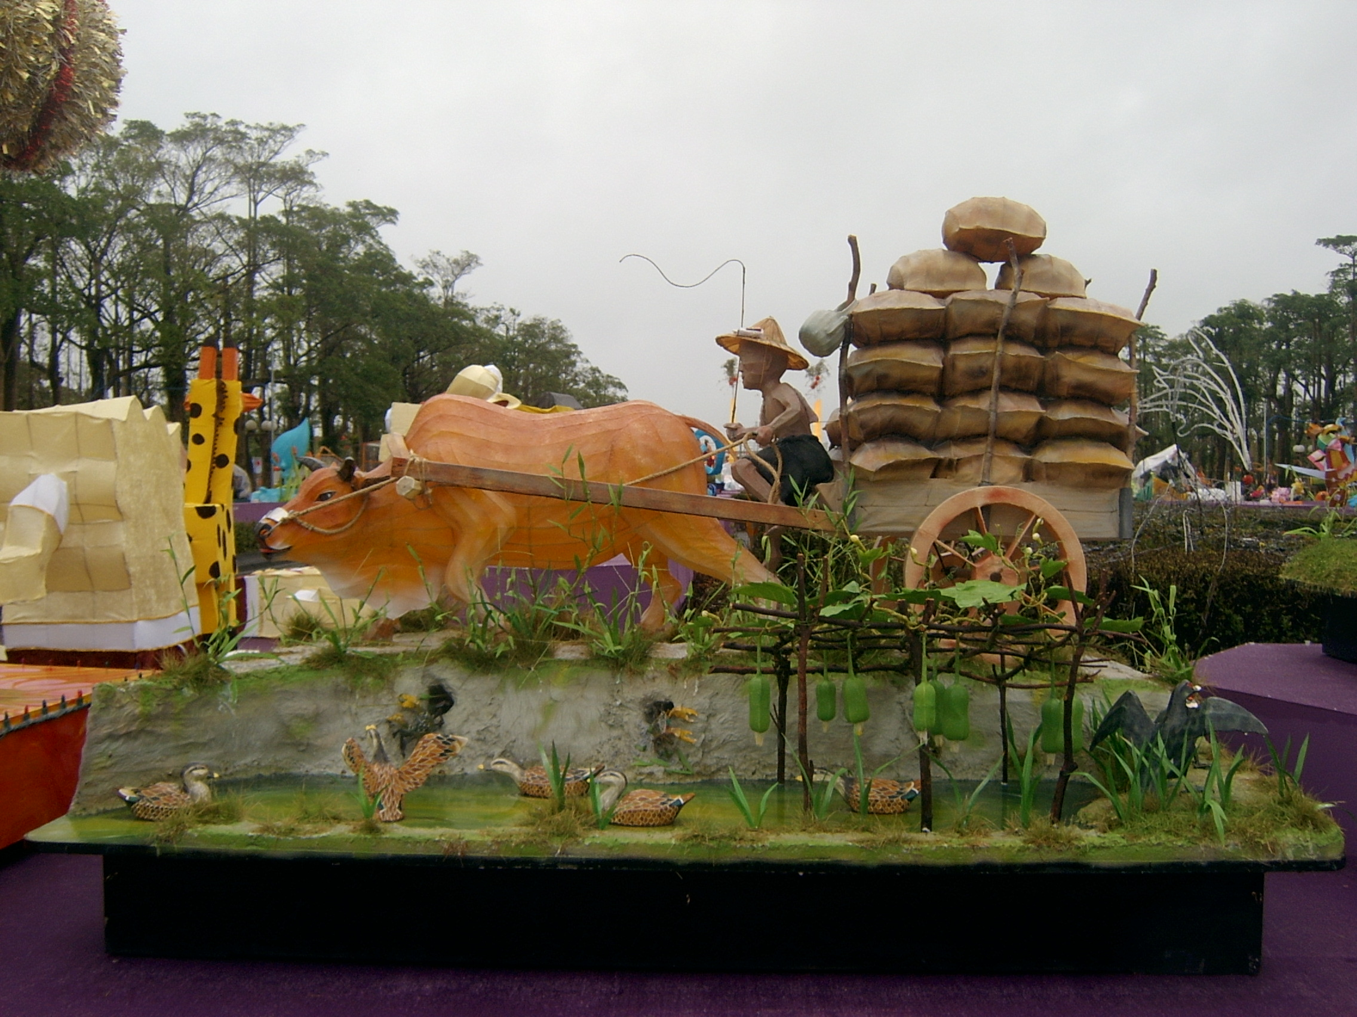

豐收《燈王之王》
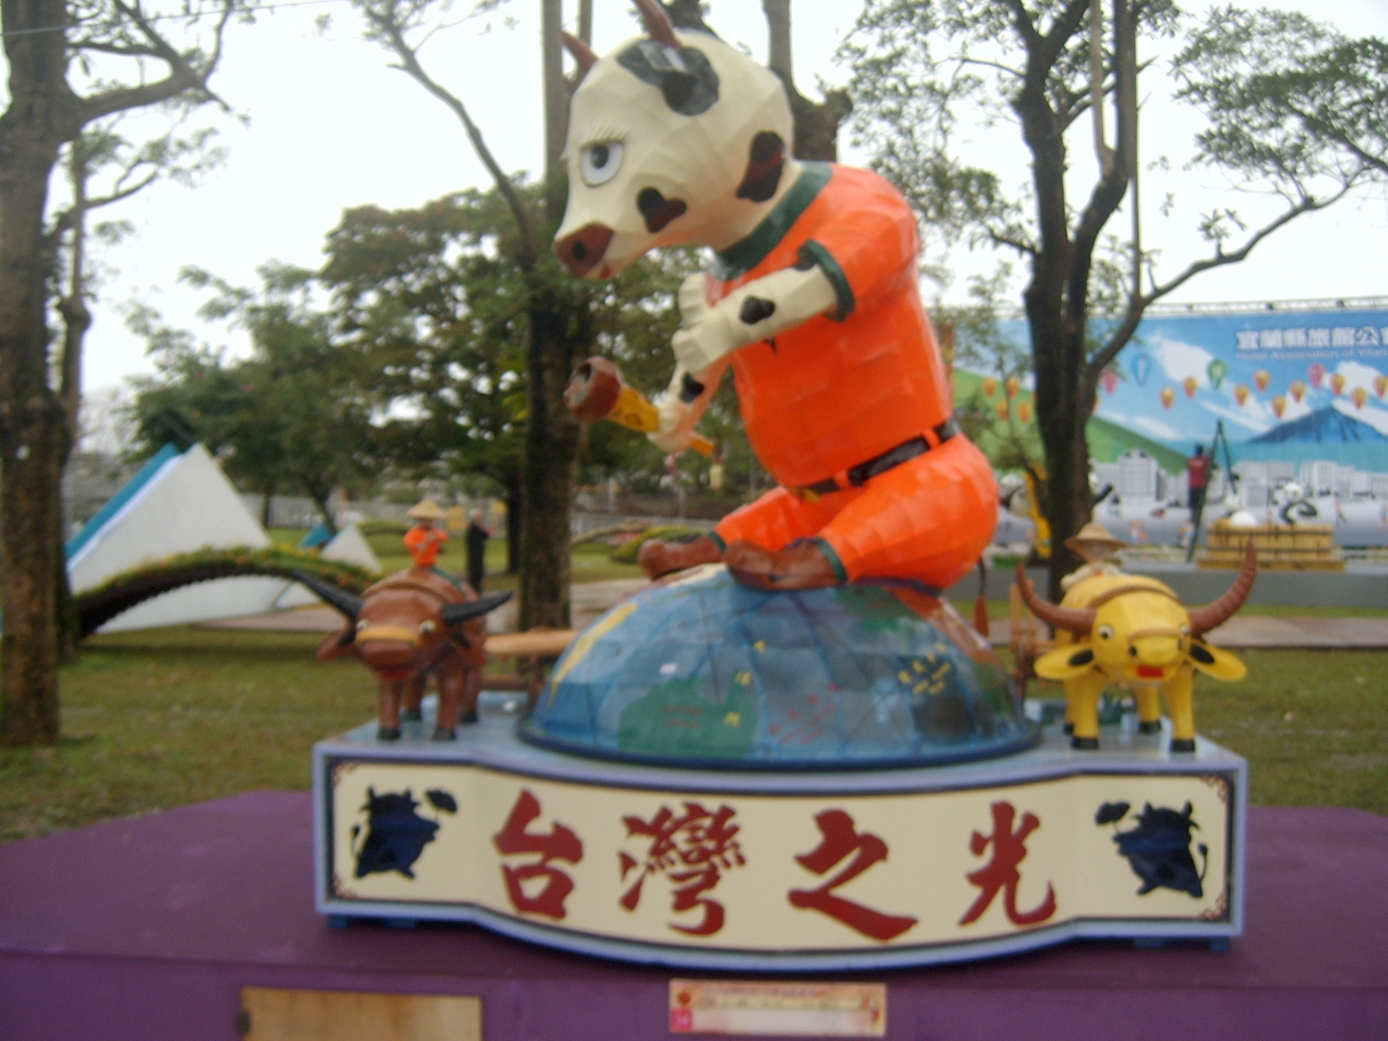

台灣之光《燈王》
法務部各監獄保存傳統工藝的努力，希望能得到社會的肯定。收容人習得之一技之長，將來也能貢獻社會，呼籲各界，在欣賞他們的技藝之餘，也能夠接納他們重返社會。

